INFORME TÉCNICO CIENTÍFICO

SIMULADOR HÍDRICO 3D PARA EL ANÁLISIS DEL OLEAJE, EL NIVEL DEL MAR, EL PERFIL Y EL BALANCE DE ARENA, EL ASCENSO DEL MAR Y LA CALIDAD DEL AGUA DE BAÑO EN UNA PLAYA DEL CARIBE COLOMBIANO

PROYECTO FINAL DE MODELACIÓN Y SIMULACIÓN HIDRÁULICA
FASE 1: ESTRUCTURA Y MARCO CONCEPTUAL
FASE 2: DESARROLLO DEL SIMULADOR CON APOYO DE IA
LÍNEA DE INVESTIGACIÓN: INGENIERÍA DE COSTAS Y CALIDAD DEL AGUA DE PLAYAS

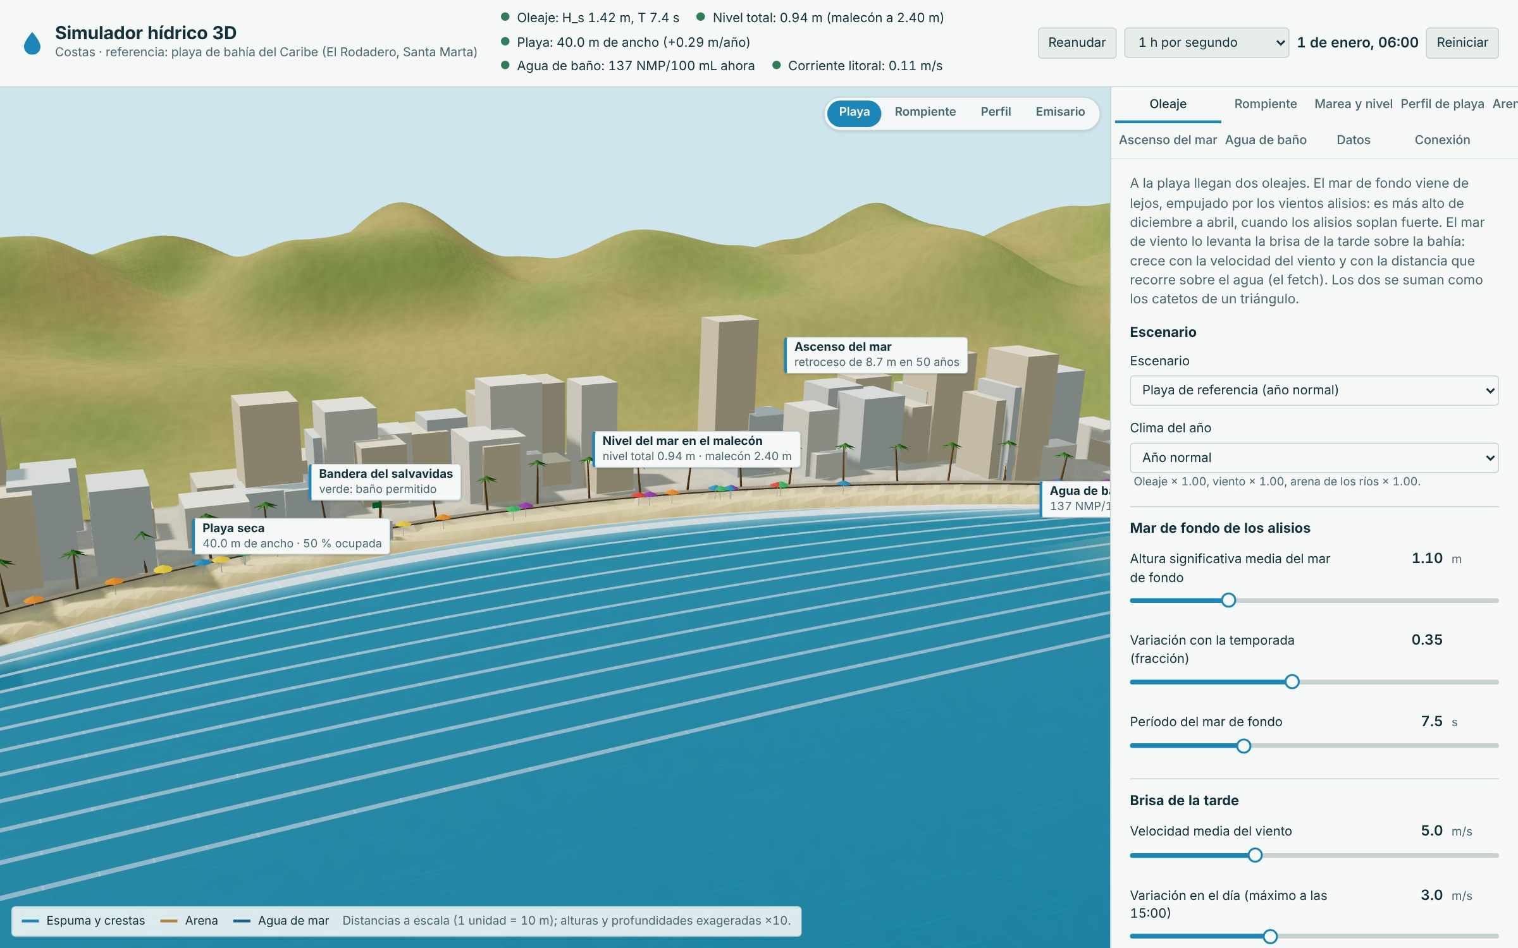

PRESENTADO POR:
ANDRÉS MAURICIO PEÑALOZA FERNÁNDEZ
ELIANA CAROLINA MARÍA WONG LUBO

DOCENTE A CARGO:
LUIS DUARTE

INSTITUCIÓN UNIVERSITARIA DE SANTA MARTA (USM)
PROGRAMA DE INGENIERÍA DEL AGUA Y DESARROLLO SOSTENIBLE
FACULTAD DE INGENIERÍA
SANTA MARTA D.T.C.H.,
6 DE NOVIEMBRE DE 2026
Índice
Resumen 3
Abstract 4
1. Introducción 5
1.1 Descripción general 5
1.2 Objetivos 5
Objetivo general 5
Objetivos específicos 5
2. Marco conceptual 7
2.1 Las playas del Caribe colombiano 7
2.2 La línea de investigación: Ingeniería de costas y calidad del agua de playas 7
2.3 Las matemáticas utilizadas 7
2.3.1 Operaciones con números decimales 8
2.3.2 Ecuaciones lineales 8
2.3.3 Ecuaciones cuadráticas 9
2.3.4 Raíz cuadrada y función potencia 9
2.3.5 Funciones racionales 10
2.3.6 Funciones hiperbólicas 11
2.3.7 Funciones exponenciales y logarítmicas 11
2.3.8 Funciones trigonométricas y periódicas 12
2.3.9 Funciones por tramos 12
2.3.10 Criterios de diseño 13
2.3.11 Integración del modelo y supuestos 13
3. Prototipo terminado 14
Referencias 16

Resumen
Las playas del Caribe colombiano sostienen el turismo de ciudades como Santa Marta, pero muchas pierden arena: el oleaje se la lleva a lo largo de la costa, los ríos traen menos que antes, el mar sube y los mares de leva inundan los malecones; además, el agua de baño depende de que el agua residual de la ciudad se diluya lejos de la orilla. Este informe presenta un simulador web interactivo en 3D de una playa de bahía, con valores de referencia inspirados en El Rodadero (Santa Marta), que reúne, con álgebra y geometría analítica, el mar de fondo de los alisios y el mar de viento de la brisa con la tangente hiperbólica del método SMB, la dispersión, el asomeramiento, la refracción de Snell y la rotura de las olas, la corriente litoral con la raíz de la altura de rotura, la marea como suma de cosenos, la sobreelevación de las tormentas y el remonte de Stockdon frente al malecón, el perfil de equilibrio de Dean con la potencia 2/3 y la profundidad de cierre de Hallermeier, el transporte litoral CERC y el balance de arena, la regla de Bruun para el ascenso del mar y la dilución y la muerte de las bacterias de un emisario submarino. En el escenario base el 1 de enero a las 06:00 llegan olas de 1.42 m que rompen con 1.64 m, el nivel total llega a 0.94 m frente a un malecón a 2.40 m, la playa gana 0.29 m/año y el agua de baño tiene 137 NMP/100 mL. Los escenarios muestran que un mar de leva de tres días lleva el nivel total a 2.27 m, que con menos arena de los ríos la playa llega al ancho mínimo en 8 años y que un emisario sin tratamiento deja el agua de baño con 13 020 NMP/100 mL. El simulador es además el sexto eslabón de una serie: recibe del delta la arena del río grande y del océano el oleaje, la marea y el nivel del mar.
Palabras clave: playa, oleaje, remonte, perfil de equilibrio, transporte litoral, regla de Bruun, emisario submarino.

Abstract
The beaches of the Colombian Caribbean support the tourism of cities such as Santa Marta, but many are losing sand: waves carry it along the coast, rivers bring less than before, the sea rises and swell events flood the seafronts; moreover, bathing water depends on the city wastewater being diluted far from the shore. This report presents an interactive 3D web simulator of a bay beach, with reference values inspired by El Rodadero (Santa Marta), that combines, through algebra and analytic geometry, trade-wind swell and afternoon breeze sea with the hyperbolic tangent of the SMB method, wave dispersion, shoaling, Snell refraction and breaking, the longshore current with the square root of the breaker height, the tide as a sum of cosines, storm surge and Stockdon runup against the seafront, the Dean equilibrium profile with the 2/3 power and the Hallermeier closure depth, CERC longshore transport and the sand budget, the Bruun rule for sea-level rise and the dilution and die-off of bacteria from a submarine outfall. In the base scenario, on January 1 at 06:00, 1.42 m waves arrive and break at 1.64 m, the total water level reaches 0.94 m against a seafront at 2.40 m, the beach gains 0.29 m/year and the bathing water holds 137 MPN/100 mL. The scenarios show that a three-day swell event takes the total water level to 2.27 m, that with less river sand the beach reaches its minimum width in 8 years and that an untreated outfall leaves the bathing water with 13,020 MPN/100 mL. The simulator is also the sixth link of a series: it receives from the delta the sand of the large river and from the ocean the waves, the tide and the sea level.
Keywords: beach, waves, runup, equilibrium profile, longshore transport, Bruun rule, submarine outfall.

1. Introducción

1.1 Descripción general
La costa del Caribe colombiano tiene playas de bahía encerradas entre cabos rocosos, como El Rodadero en Santa Marta, y largas playas abiertas frente a las llanuras de los ríos. A ellas llega el mar de fondo que levantan los alisios, más alto de diciembre a abril, y el mar de viento de la brisa de cada tarde; de vez en cuando, los mares de leva y las tormentas tropicales traen olas mucho más altas que suben por la arena y pasan los malecones. Buena parte de esa costa se erosiona: el oleaje se lleva la arena a lo largo de la playa, los ríos traen menos porque las represas y la extracción la atrapan, y el mar sube (Posada y Henao, 2008).
La playa es además el lugar del baño, y su calidad depende de lo que la ciudad vierte al mar. Las ciudades costeras alejan su agua residual con emisarios submarinos que la descargan a varios kilómetros y a decenas de metros de profundidad: la pluma sube y se mezcla con el agua de mar, la corriente la lleva hacia la costa y en el camino la luz del sol mata las bacterias (Fischer et al., 1979). Si el emisario es corto o el agua no se trata, las bacterias llegan a la playa.
Este proyecto desarrolla un simulador web interactivo en 3D de una playa de bahía con valores de referencia inspirados en El Rodadero. El usuario elige el clima del año (normal, El Niño o La Niña), el mar de fondo y la brisa, el ángulo de las olas, la marea, el malecón y una tormenta del año, el tamaño de la arena y la forma de la playa, el aporte de arena, los cabos y los espolones, el relleno, el ascenso del mar y el emisario; el simulador calcula el oleaje, la rompiente y la corriente litoral, el nivel total frente al malecón, el perfil de equilibrio y la profundidad de cierre, el balance de arena y el ancho de la playa en 50 años, el retroceso por el ascenso del mar y los coliformes en la playa a cada hora, revisa 10 criterios y muestra cada ecuación con sus valores sustituidos. El modelo es simplificado (una playa recta entre dos cabos, un oleaje representativo, un perfil de equilibrio, una pluma con dilución y muerte bacteriana) y usa valores editables; se construye con HTML5, CSS3 y JavaScript (Three.js y Chart.js), sin servidor, y forma parte de una serie de simuladores que sigue el agua del páramo al océano.

1.2 Objetivos

Objetivo general
Desarrollar un simulador web interactivo en 3D que modele, con ecuaciones lineales y cuadráticas y funciones raíz, potencia, racionales, hiperbólicas, exponenciales, logarítmicas, trigonométricas, periódicas y por tramos, el oleaje, la rompiente, el nivel del mar frente al malecón, el perfil y el balance de arena, el ascenso del mar y la calidad del agua de baño de una playa del Caribe colombiano, para analizar cómo responden al clima del año, a las tormentas, a las obras y al cambio climático.

Objetivos específicos
- Caracterizar el oleaje, la marea, los mares de leva, la erosión costera, el perfil de las playas y la calidad del agua de baño del Caribe colombiano a partir de fuentes documentales.
- Formular el modelo matemático de la playa y justificar analítica y geométricamente cada ecuación con sus valores de referencia.
- Implementar el modelo en una aplicación web con escena 3D, reloj simulado, pestañas de controles, revisión de criterios, ecuaciones sustituidas, gráficas y exportación a Excel con fórmulas.
- Comparar escenarios de oleaje (mar de leva, tormenta, El Niño), de arena (represas, espolón, relleno), de ascenso del mar y de emisario, e identificar qué criterios dejan de cumplirse.
- Conectar el simulador con la serie: recibir del delta la arena del río grande y del océano el oleaje de fondo, la marea y el nivel del mar, y entregar el caudal del emisario con sus coliformes.

2. Marco conceptual

2.1 Las playas del Caribe colombiano
Una ola que llega de aguas profundas a la playa se frena, se acorta y crece (asomeramiento), se tuerce para llegar casi de frente a la orilla (refracción) y rompe cuando su altura llega a unas tres cuartas partes de la profundidad. Si llega en ángulo, empuja el agua a lo largo de la playa: la corriente litoral, que arrastra a los bañistas y la arena (Longuet-Higgins, 1970). Después de romper, el agua sube por la arena: el remonte, que con la marea y la sobreelevación de las tormentas decide si el mar pasa el malecón (Stockdon et al., 2006).
Debajo del agua la playa tiene una forma de equilibrio: la profundidad crece rápido cerca de la orilla y después más despacio, y la arena más gruesa hace perfiles más empinados (Dean, 1991). Más allá de la profundidad de cierre las olas ya casi no mueven la arena (Hallermeier, 1981). Cuando el mar sube, todo ese perfil se corre tierra adentro y la orilla retrocede mucho más de lo que sube el agua: es la regla de Bruun (1962). El balance de arena de una playa compara la que llega de los ríos y de la playa vecina con la que se lleva el oleaje; si sale más de la que llega, la playa se adelgaza (Komar, 1998).

2.2 La línea de investigación: Ingeniería de costas y calidad del agua de playas
La ingeniería de costas estudia el oleaje y su efecto sobre las playas y las obras, y la calidad del agua de playas, cómo llegan y desaparecen las bacterias del agua residual (U.S. Army Corps of Engineers, 1984; World Health Organization, 2003). Tres resultados organizan este simulador. El primero es el perfil de equilibrio de Dean (1991), una función potencia de la distancia a la orilla:
$h\left(x\right)=A x^{2/3}$ (1)
El segundo es la regla de Bruun (1962): el retroceso de la orilla es el ascenso del mar multiplicado por la razón entre el ancho y la altura del perfil activo:
$R=S \frac{x_{c}}{B+h_{c}}$ (2)
El tercero es que las bacterias mueren de forma exponencial: cada T90 horas queda la décima parte, y T90 es mucho más corto a pleno sol que de noche (Fischer et al., 1979):
$C=\frac{C_{0}}{S}⋅{10}^{−t/T_{90}}$ (3)

2.3 Las matemáticas utilizadas
El simulador usa una docena de objetos matemáticos; cada uno aparece en una pestaña con su forma general y con los valores del momento sustituidos, con la notación de un curso de precálculo (Stewart et al., 2017). La Tabla 1 resume los parámetros del escenario base, editables en el panel.
Tabla 1
Parámetros del escenario base
Parámetro | Valor | Parámetro | Valor
Altura significativa media del mar de fondo | 1.10 m | Pendiente del frente de playa | 0.080
Variación con la temporada (fracción) | 0.35 | Altura de la berma | 1.50 m
Período del mar de fondo | 7.5 s | Ola que se supera 12 horas al año | 3.0 m
Velocidad media del viento | 5.0 m/s | Período de esa ola | 9.0 s
Variación en el día (máximo a las 15:00) | 3.0 m/s | Ancho mínimo de playa seca | 20 m
Fetch (distancia que recorre el viento sobre el agua) | 30 km | Área por bañista | 10.0 m²
Ángulo del mar de fondo con la normal a la costa | 3.0 ° | Visitantes en un día de temporada | 6 000
Amplitud de K1 (23.93 h) | 0.09 m | Largo de la playa | 3 000 m
Amplitud de O1 (25.82 h) | 0.07 m | Ancho de playa seca de hoy | 40 m
Amplitud de M2 (12.42 h) | 0.06 m | Arena que llega de los ríos y de la playa vecina | 447 000 m³/año
Amplitud de S2 (12 h) | 0.02 m | Parte del transporte que retienen los cabos y los espolones | 0.15
Nivel medio del mar sobre el de hoy | 0.00 m | Relleno de playa | 0 m³/año
Cota del malecón | 2.40 m | Ascenso del nivel del mar | 3.3 mm/año
Día del año en que empieza | 60 | Coliformes fecales en el agua residual | 100 000 NMP/100 mL
Duración | 3.0 días | Caudal del emisario | 0.60 m³/s
Altura significativa del oleaje de la tormenta | 3.2 m | Profundidad de la descarga | 40 m
Período del oleaje de la tormenta | 12.0 s | Distancia de la descarga a la playa | 3.0 km
Presión atmosférica en la tormenta | 1 008 hPa | Corriente hacia la playa | 0.15 m/s
Viento hacia la costa en la tormenta | 12 m/s | T90 a pleno sol | 3.0 h
Diámetro medio de la arena | 0.25 mm | T90 de noche | 30 h
Nota. Valores de referencia inspirados en El Rodadero (año normal). El índice de rotura es γ = 0.78 y la arena tiene una densidad relativa de 2.65 con 40 % de poros.

2.3.1 Operaciones con números decimales
Los dos oleajes se combinan sumando sus energías, y el período del mar combinado es un promedio ponderado por la energía de cada uno. La ocupación de la playa es el cociente entre los visitantes y los bañistas que caben:
$T=\frac{H_{f}^{2} T_{f}+H_{v}^{2} T_{v}}{H_{f}^{2}+H_{v}^{2}}$ (4)
Con un mar de fondo de 1.40 m y 7.5 s y un mar de viento de 0.20 m y 1.79 s, el período ponderado es de 7.39 s: casi el del mar de fondo, que lleva casi toda la energía. Con 40 m de playa seca, 3 km de largo y 10 m² por bañista caben 12 000 personas; 6 000 visitantes son una ocupación del 50 %.

2.3.2 Ecuaciones lineales
La ola rompe cuando su altura es una fracción fija de la profundidad (H_{b} = γ·h_{b}, con γ = 0.78). La presión baja de una tormenta levanta el mar un centímetro por cada hectopascal, y el ancho de la playa cambia en línea recta con el balance de arena:
$H_{b}=γ h_{b}$ (5)
$Δη_{p}=0.01 \left(1013−p\right)$ (6)
$W\left(t\right)=W_{0}+v t, v=\frac{Q_{entra}−Q_{sale}}{L \left(B+h_{c}\right)}−\frac{dR}{dt}$ (7)
Las olas rompen a 2.11 m de profundidad con 1.64 m, a 82 m de la orilla. En el año llegan 447.0 miles de m³ de arena y salen 436.4 miles de m³: el balance de 10.6 miles de m³/año, repartido en 3 km de playa y en la altura del perfil activo, y descontado el retroceso de Bruun, hace que la playa gane 0.29 m/año; en 50 años tendrá 54.7 m.
Figura 1
Balance de arena y ancho de la playa
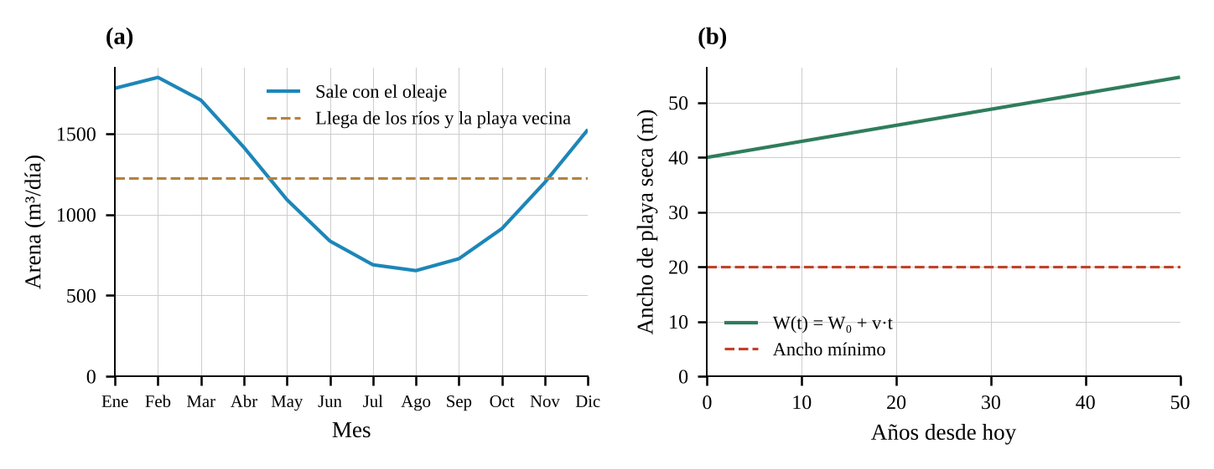
Nota. (a) Arena que se lleva el oleaje cada mes y arena que llega de los ríos y de la playa vecina: donde la curva pasa la línea, la playa pierde arena. (b) Ancho de la playa seca con los años: una recta cuya pendiente es el cambio del ancho en un año.

2.3.3 Ecuaciones cuadráticas
La longitud de onda en aguas profundas crece con el cuadrado del período, y la profundidad de cierre de Hallermeier (1981) es una cuadrática en la altura de la ola que se supera solo 12 horas al año:
$L_{0}=\frac{g T^{2}}{2π}$ (8)
$h_{c}=2.28 H_{e}−68.5 \frac{H_{e}^{2}}{g T_{e}^{2}}$ (9)
Con T = 7.39 s, L₀ = 85.3 m. Con H_{e} = 3 m y T_{e} = 9 s, la profundidad de cierre es de 6.06 m. La sobreelevación que produce el viento de una tormenta crece con el cuadrado de su velocidad.

2.3.4 Raíz cuadrada y función potencia
Las alturas de los dos oleajes se suman como los catetos de un triángulo rectángulo, porque se suman sus energías. La corriente litoral crece con la raíz de la altura de rotura (Longuet-Higgins, 1970) y el remonte, con la raíz del producto de la altura y la longitud de onda (Stockdon et al., 2006):
$H=\sqrt{H_{f}^{2}+H_{v}^{2}}$ (10)
$V=1.17\sqrt{g H_{b}} sinθ_{b}cosθ_{b}$ (11)
$R_{2}=1.1\left[0.35 β\sqrt{H_{0}L_{0}}+\frac{\sqrt{H_{0}L_{0} \left(0.563 β^{2}+0.004\right)}}{2}\right]$ (12)
El mar combinado tiene 1.42 m, la corriente litoral es de 0.106 m/s y el remonte del 2 % llega a 0.87 m. El perfil de Dean es una potencia 2/3 de la distancia, su parámetro A una potencia de la velocidad de caída de la arena, y el ancho del perfil activo sale de la función inversa, una potencia 3/2. El transporte litoral crece con la potencia 5/2 de la altura de rotura, y la dilución inicial de la pluma del emisario, con la potencia 5/3 de la profundidad:
$A=0.067 w^{0.44}, x_{c}={\left(\frac{h_{c}}{A}\right)}^{3/2}$ (13)
$S_{1}=\frac{0.089 g′^{1/3} z^{5/3}}{Q^{2/3}}$ (14)
Con arena de 0.25 mm, A = 0.1115 m^(1/3) y el perfil activo mide 401 m. El emisario, a 40 m de profundidad, diluye el agua residual 36.6 veces al subir y 476 veces al llegar a la playa.
Figura 2
Perfil de equilibrio de Dean
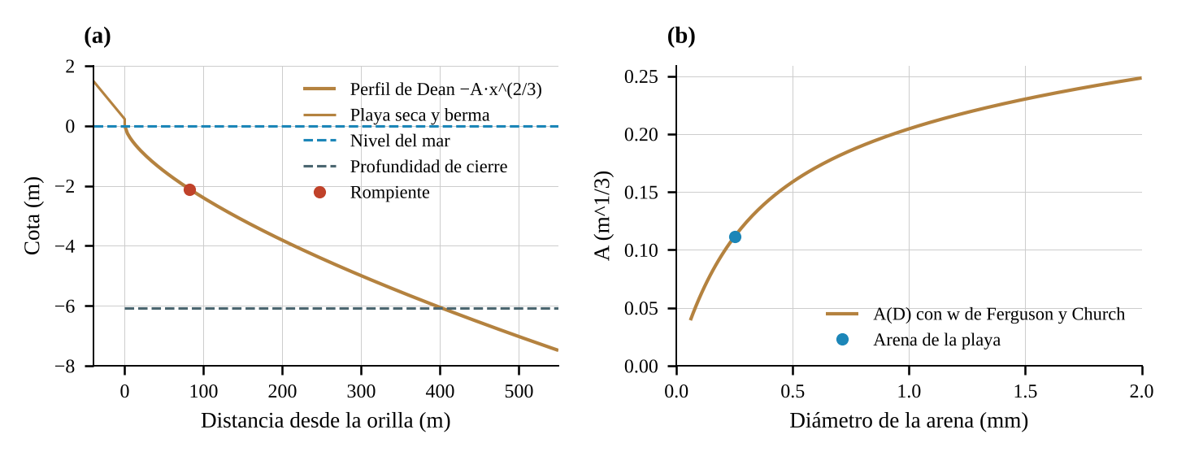
Nota. (a) Perfil de la playa: la playa seca y la berma a la izquierda y, bajo el agua, el perfil h = A·x^{2/3} hasta la profundidad de cierre. (b) Parámetro A contra el diámetro de la arena: con arena más gruesa el perfil es más empinado.
Figura 3
Nivel total frente al malecón y remonte
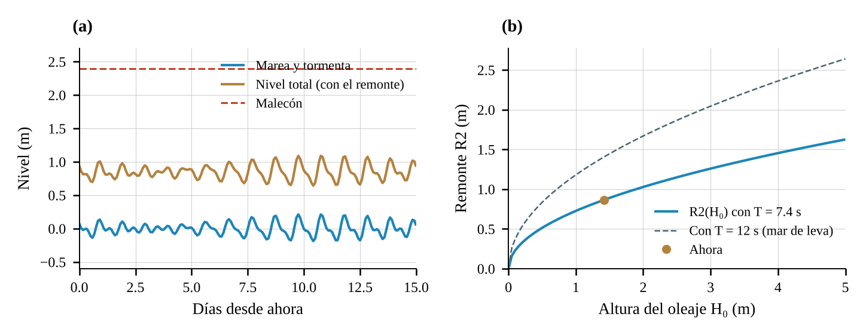
Nota. (a) Quince días de marea y de nivel total con el remonte, que sube con la brisa de cada tarde y con el oleaje; el malecón está a 2.40 m. (b) Remonte del 2 % contra la altura del oleaje, con el período de hoy y con el de un mar de leva: crece como la raíz de H₀·L₀.

2.3.5 Funciones racionales
La velocidad de caída de un grano de arena es una función racional de su diámetro (Ferguson y Church, 2004); la regla de Bruun es un cociente entre el ancho y la altura del perfil activo; y los años que faltan para que la playa llegue a su ancho mínimo son el cociente entre lo que le sobra y lo que pierde cada año:
$w=\frac{R g D^{2}}{18 ν+\sqrt{0.75 R g D^{3}}}$ (15)
$R=S \frac{x_{c}}{B+h_{c}}$ (16)
$t=\frac{W_{0}−W_{m\acute{ı}n}}{−v}$ (17)
La arena de 0.25 mm cae a 3.18 cm/s. El perfil activo es 53.0 m/m veces más largo que alto: con el mar subiendo 3.3 mm/año, la orilla retrocede 0.175 m/año y 8.75 m en 50 años.

2.3.6 Funciones hiperbólicas
El mar de viento crece con el viento y con el fetch hasta un límite: el método SMB lo describe con una tangente hiperbólica (U.S. Army Corps of Engineers, 1984). La longitud de la ola en aguas poco profundas también se aproxima con una tangente hiperbólica, que tiende a L₀ mar adentro:
$\frac{g H}{U^{2}}=0.283 tanh​\left[0.0125{\left(\frac{g F}{U^{2}}\right)}^{0.42}\right]$ (18)
$L\left(h\right)≈L_{0}{\left[tanh​\left({\left(\frac{2πh}{L_{0}}\right)}^{3/4}\right)\right]}^{2/3}$ (19)
Con brisa de 3 m/s a las 06:00 sobre 30 km de fetch, el mar de viento mide 0.20 m. En la rotura la ola mide 33.2 m de largo en lugar de 85.3 m, y el coeficiente de asomeramiento es K_{s} = 1.163.
Figura 4
Mar de viento y asomeramiento
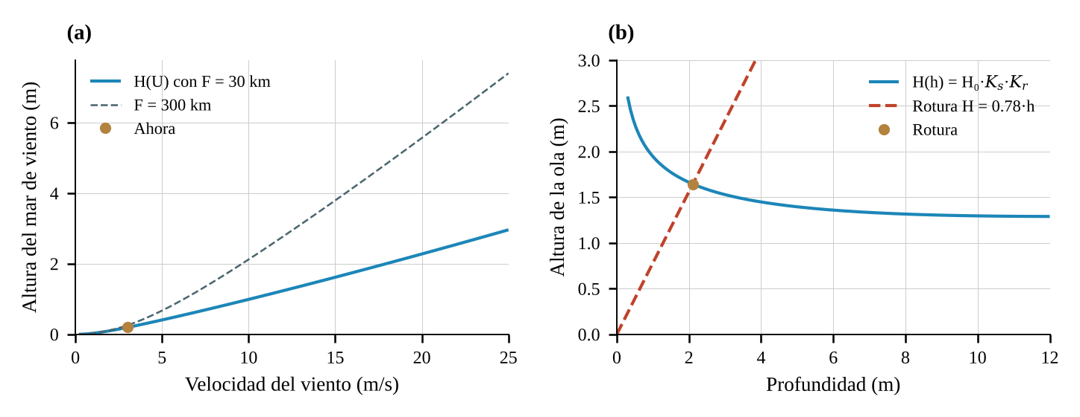
Nota. (a) Altura del mar de viento contra la velocidad del viento, con el fetch de la bahía y con uno largo: la tangente hiperbólica limita el crecimiento. (b) Altura de la ola al acercarse a la playa y recta de rotura H = 0.78·h: la ola rompe donde las dos se cortan.

2.3.7 Funciones exponenciales y logarítmicas
Las bacterias del agua residual mueren de forma exponencial en base 10: cada T90 horas queda la décima parte. Como T90 cambia con la luz del día, el exponente es la suma de los pasos de tiempo divididos por el T90 de cada hora; con T90 fijo, el tiempo para bajar de una concentración a otra es un logaritmo:
$C=\frac{C_{0}}{S}⋅{10}^{−∑Δt/T_{90}}$ (20)
$t=T_{90} \log_{10}\frac{C_{inicial}}{C}$ (21)
El agua tarda 5.56 h en llegar a la playa; el exponente de la muerte en el viaje es 0.185, de modo que a la playa llegan 137 NMP/100 mL, y en las horas de baño como máximo 130 NMP/100 mL, por debajo del límite de 200 NMP/100 mL para el contacto primario que fijó la norma colombiana en el Decreto 1594 de 1984 (Ministerio de Agricultura, 1984); ese decreto fue derogado casi por completo, así que el límite debe contrastarse con la norma vigente antes de la sustentación.

2.3.8 Funciones trigonométricas y periódicas
La refracción sigue la ley de Snell: el seno del ángulo de la ola dividido por su celeridad se conserva. El transporte litoral depende del ángulo de rotura a través de sin(2θ_{b}), la marea es una suma de cosenos y el T90 de las bacterias cambia en el día con el seno de la altura del sol:
$\frac{sinθ}{C}=\frac{sinθ_{0}}{C_{0}}$ (22)
$Q_{l}=\frac{0.39\sqrt{g/0.78} H_{b}^{5/2}sin\left(2θ_{b}\right)}{16 \left(s−1\right)\left(1−p\right)}$ (23)
$T_{90}\left(h\right)=T_{90,n}−\left(T_{90,n}−T_{90,d}\right) max​\left(0,sin\frac{π \left(h−6\right)}{12}\right)$ (24)
Las olas llegan mar adentro a 3.3 ° y rompen a 1.29 °; el transporte litoral es de 1 180 m³/día. La marea está a 0.078 m.
Figura 5
Regla de Bruun y coliformes en la playa
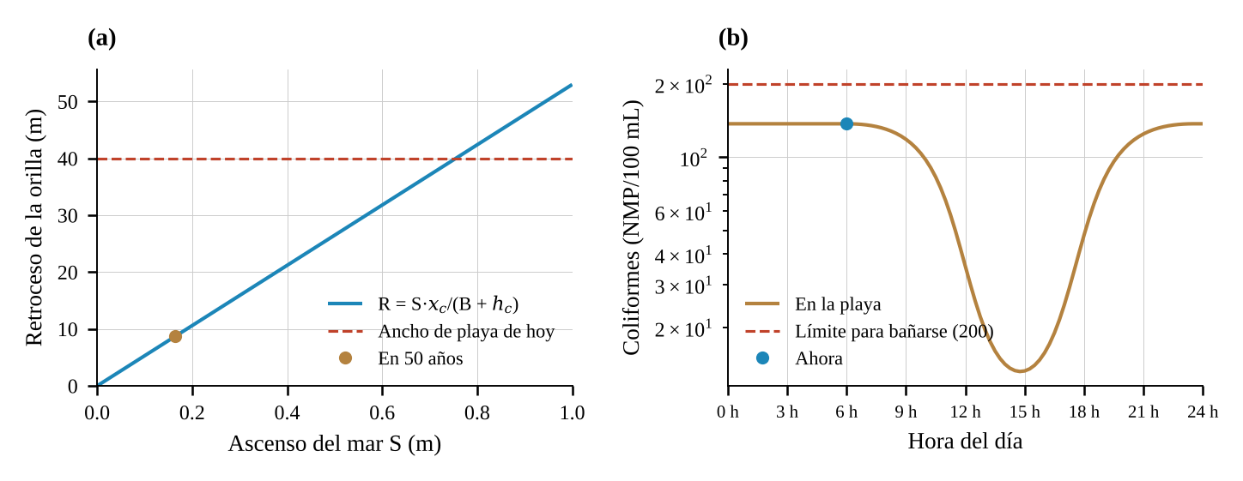
Nota. (a) Retroceso de la orilla contra el ascenso del mar: con el perfil fijo, una recta de pendiente x_{c}/(B + h_{c}). (b) Coliformes en la playa a lo largo del día: de noche las bacterias viven más y el agua que llega en la mañana trae más.

2.3.9 Funciones por tramos
La bandera del salvavidas es una función por tramos del oleaje, de la corriente y de la calidad del agua (Tabla 2). El tiempo que falta para el ancho mínimo también es por tramos: si la playa gana arena, nunca llega.
Tabla 2
Bandera del salvavidas (función por tramos)
Condición | Bandera
Coliformes > 200 NMP/100 mL | Morada: agua contaminada
H > 2.5 m, corriente > 0.6 m/s o tormenta | Roja: prohibido bañarse
H > 1.5 m o corriente > 0.3 m/s | Amarilla: precaución
En los demás casos | Verde: baño permitido

2.3.10 Criterios de diseño
El simulador revisa 10 criterios: que la altura significativa máxima del año no pase 2.5 m (sin mar de leva) y la corriente litoral 0.6 m/s; que el nivel total máximo quede al menos 0.30 m por debajo del malecón; que la playa seca tenga al menos 20 m y la ocupación no pase su capacidad; que el balance de arena no sea negativo y la playa conserve 20 m en 50 años; que el retroceso por el ascenso del mar en 50 años no pase el 25 % del ancho; y que el agua de baño tenga menos de 200 NMP/100 mL con una dilución total de al menos 100. La Tabla 3 los muestra con su valor en el escenario base.
Tabla 3
Criterios de diseño y su valor en el escenario base
Pestaña | Criterio | Escenario base
Oleaje | Altura significativa máxima del año ≤ 2.5 m (sin mar de leva) | 1.68 m
Rompiente | Corriente a lo largo de la playa ≤ 0.6 m/s (baño seguro) | 0.32 m/s
Marea y nivel | Nivel total máximo del año ≤ malecón − 0.30 m | 1.10 m (malecón a 2.40 m)
Perfil de playa | Ancho de playa seca ≥ 20 m | 40.0 m
Perfil de playa | Ocupación ≤ 100 % de la capacidad de la playa | 50 %
Arena de la playa | Balance de arena del año ≥ 0 (la playa no se erosiona) | 10.6 miles de m³/año
Arena de la playa | Ancho de playa en 50 años ≥ 20 m | 54.7 m
Ascenso del mar | Retroceso por el ascenso del mar en 50 años ≤ 25 % del ancho de playa | 8.7 m
Agua de baño | Coliformes en la playa en horas de baño ≤ 200 NMP/100 mL | 130 NMP/100 mL
Agua de baño | Dilución total del emisario ≥ 100 | 476 veces

2.3.11 Integración del modelo y supuestos
El reloj avanza en pasos de una hora. En cada paso el mar de fondo de la temporada y la brisa de la hora dan el oleaje combinado, que se lleva hasta la rotura; con la marea, la tormenta (si la hay) y el remonte se obtiene el nivel total, y con el transporte litoral, el balance de arena. La pluma del emisario viaja con la corriente y en cada hora pierde bacterias según el T90 de esa hora. La tabla «Año mes a mes» simula un año completo para el oleaje máximo, el nivel total máximo, el balance de arena y los coliformes en las horas de baño.
Los supuestos principales son: la playa es recta, con contornos paralelos y cerrada por dos cabos que retienen una fracción fija del transporte; el oleaje es representativo y sus ondas se suman en energía; el perfil está en equilibrio y se corre sin cambiar de forma con el ascenso del mar; y la pluma del emisario viaja recto a la playa con una corriente constante. Estos valores deben contrastarse con los datos de oleaje y de marea de la DIMAR y el CIOH, los perfiles de playa del INVEMAR y el monitoreo de la calidad del agua de baño.

3. Prototipo terminado
El simulador funciona en el navegador, sin instalación, y se publica junto a los demás proyectos de la serie. La escena 3D muestra la bahía entre dos cabos rocosos, la playa con sus parasoles (tantos como la ocupación), el malecón con palmeras, los edificios y los cerros detrás; las crestas de las olas, que se tuercen al acercarse y se vuelven espuma en la rompiente; la espuma que sube y baja por la arena con el remonte; la torre del salvavidas con su bandera; el emisario con su pluma, que se aclara camino a la playa; el espolón y la draga del relleno cuando están activos, y el agua sobre el malecón si el nivel total lo pasa. Tiene cuatro vistas (Playa, Rompiente, Perfil y Emisario) y nueve pestañas: Oleaje, Rompiente, Marea y nivel, Perfil de playa, Arena de la playa, Ascenso del mar, Agua de baño, Datos y Conexión.
Figura 6
Pantalla principal del simulador de costas en el escenario base
Nota. Arriba, los indicadores de estado y el reloj; a la izquierda, la escena 3D; a la derecha, el panel con la pestaña Oleaje.
En el escenario base se cumplen los 10 criterios. Los escenarios guiados muestran los efectos de cada cambio: con un mar de leva de tres días en marzo (H_{s} = 3.29 m) el nivel total llega a 2.27 m, a 13 cm del malecón, y la playa pierde 8 600 m³ en el año; una tormenta tropical cercana lo sube a 2.22 m; con El Niño los alisios son más fuertes y llega menos arena: la playa pierde 9.7 m al año; con menos arena de los ríos pierde 2.66 m al año y llega al ancho mínimo en 8 años, y un relleno de 80 000 m³ al año la vuelve a ensanchar (+0.87 m/año); un espolón al final de la playa la ensancha 3.69 m al año a costa de la playa vecina; con el mar subiendo 10 mm/año la orilla retrocede 26.5 m en 50 años; y un emisario sin tratamiento o corto y poco profundo deja en la playa 13 020 o 2 832 NMP/100 mL. La Tabla 4 resume los diez escenarios.
Tabla 4
Escenarios del simulador de costas
Escenario | Criterios que se cumplen | Criterios que no se cumplen
Playa de referencia (año normal) | 10 de 10 | Todos se cumplen
Mar de leva de tres días en marzo | 6 de 10 | Altura significativa máxima del año ≤ 2.5 m (sin mar de leva); Nivel total máximo del año ≤ malecón − 0.30 m; Balance de arena del año ≥ 0 (la playa no se erosiona); Ancho de playa en 50 años ≥ 20 m
Tormenta tropical cercana | 6 de 10 | Altura significativa máxima del año ≤ 2.5 m (sin mar de leva); Nivel total máximo del año ≤ malecón − 0.30 m; Balance de arena del año ≥ 0 (la playa no se erosiona); Ancho de playa en 50 años ≥ 20 m
El Niño: alisios más fuertes y menos arena | 8 de 10 | Balance de arena del año ≥ 0 (la playa no se erosiona); Ancho de playa en 50 años ≥ 20 m
Menos arena de los ríos (represas y extracción) | 8 de 10 | Balance de arena del año ≥ 0 (la playa no se erosiona); Ancho de playa en 50 años ≥ 20 m
Espolón al final de la playa | 10 de 10 | Todos se cumplen
Menos arena de los ríos, con relleno de 80 000 m³ al año | 10 de 10 | Todos se cumplen
Ascenso del mar de 10 mm/año | 9 de 10 | Retroceso por el ascenso del mar en 50 años ≤ 25 % del ancho de playa
Emisario con agua residual sin tratar | 9 de 10 | Coliformes en la playa en horas de baño ≤ 200 NMP/100 mL
Emisario corto y poco profundo | 8 de 10 | Coliformes en la playa en horas de baño ≤ 200 NMP/100 mL; Dilución total del emisario ≥ 100

La pestaña Conexión aplica las fronteras del delta (que fija cuánta arena llega a la playa a partir de la carga de sedimento del río grande) y del océano (que fija el oleaje de fondo, la marea, el nivel medio del mar y la rapidez con que sube), y entrega el caudal del emisario con sus coliformes. La pestaña Datos guarda la simulación en un libro de Excel con fórmulas, y 22 pruebas automáticas verifican el modelo con valores calculados a mano.

Referencias
Bruun, P. (1962). Sea-level rise as a cause of shore erosion. Journal of the Waterways and Harbors Division, 88(1), 117–130.
Dean, R. G. (1991). Equilibrium beach profiles: Characteristics and applications. Journal of Coastal Research, 7(1), 53–84.
Ferguson, R. I., y Church, M. (2004). A simple universal equation for grain settling velocity. Journal of Sedimentary Research, 74(6), 933–937. https://doi.org/10.1306/051204740933
Fischer, H. B., List, E. J., Koh, R. C. Y., Imberger, J., y Brooks, N. H. (1979). Mixing in inland and coastal waters. Academic Press.
Hallermeier, R. J. (1981). A profile zonation for seasonal sand beaches from wave climate. Coastal Engineering, 4, 253–277. https://doi.org/10.1016/0378-3839(80)90022-8
Komar, P. D. (1998). Beach processes and sedimentation (2.ª ed.). Prentice Hall.
Longuet-Higgins, M. S. (1970). Longshore currents generated by obliquely incident sea waves: 1. Journal of Geophysical Research, 75(33), 6778–6789. https://doi.org/10.1029/JC075i033p06778
Ministerio de Agricultura. (1984). Decreto 1594 de 1984, por el cual se reglamenta parcialmente el Título I de la Ley 9 de 1979 (…) en cuanto a usos del agua y residuos líquidos. Diario Oficial No. 36.700.
Posada, B. O., y Henao, W. (2008). Diagnóstico de la erosión en la zona costera del Caribe colombiano (Serie Publicaciones Especiales n.º 13). INVEMAR.
Stewart, J., Redlin, L., y Watson, S. (2017). Precálculo: matemáticas para el cálculo (7.ª ed.). Cengage Learning.
Stockdon, H. F., Holman, R. A., Howd, P. A., y Sallenger, A. H., Jr. (2006). Empirical parameterization of setup, swash, and runup. Coastal Engineering, 53(7), 573–588. https://doi.org/10.1016/j.coastaleng.2005.12.005
U.S. Army Corps of Engineers. (1984). Shore protection manual (4.ª ed.). Coastal Engineering Research Center.
World Health Organization. (2003). Guidelines for safe recreational water environments: Vol. 1. Coastal and fresh waters. WHO.

